Сотрудники Госавтоинспекции совместно с активистами ЮИД школы № 44 провели акцию «Письмо водителю»
В Полысаеве госавтоинспекторы МО МВД России «Ленинск-Кузнецкий» совместно с активистами ЮИД и педагогами МБОУ «СОШ № 44» провели профилактическую акцию «Письмо водителю»
Юные инспекторы движения самостоятельно подготовили письма-обращения водителям, которые были изложены простыми словами и проникнуты детскими переживаниями и эмоциями. Ребята хотели выразить свое отношение к проблеме безопасности дорожного движения, и обратиться к тем, кто подвергает опасности их жизни, жизни их друзей, родных и близких.
В ходе проведения акции учащиеся вручили водителям свои письма-обращения, в которых призывали взрослых не садиться за руль пьяными, соблюдать скоростной режим, пропускать пешеходов, перевозить детей с использованием детских удерживающих устройств, быть внимательными и осторожными во время движения.
Сотрудники Госавтоинспекции призывали водителей предоставлять преимущество на дороге пешеходам, быть взаимовежливыми, снижать скорость вблизи общеобразовательных учреждений и остановок общественного транспорта.
Проведение данной акции для детей стало стимулом к соблюдению правил ПДД, а водители получили положительные эмоции и подготовленные детьми письма-обращения.

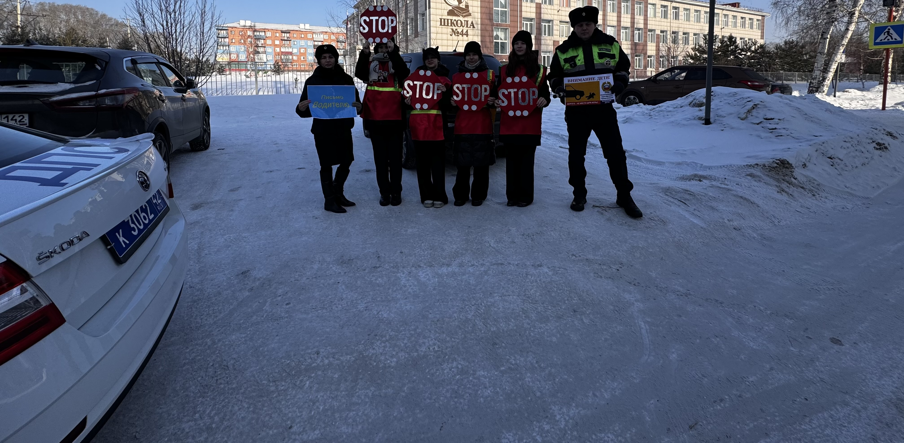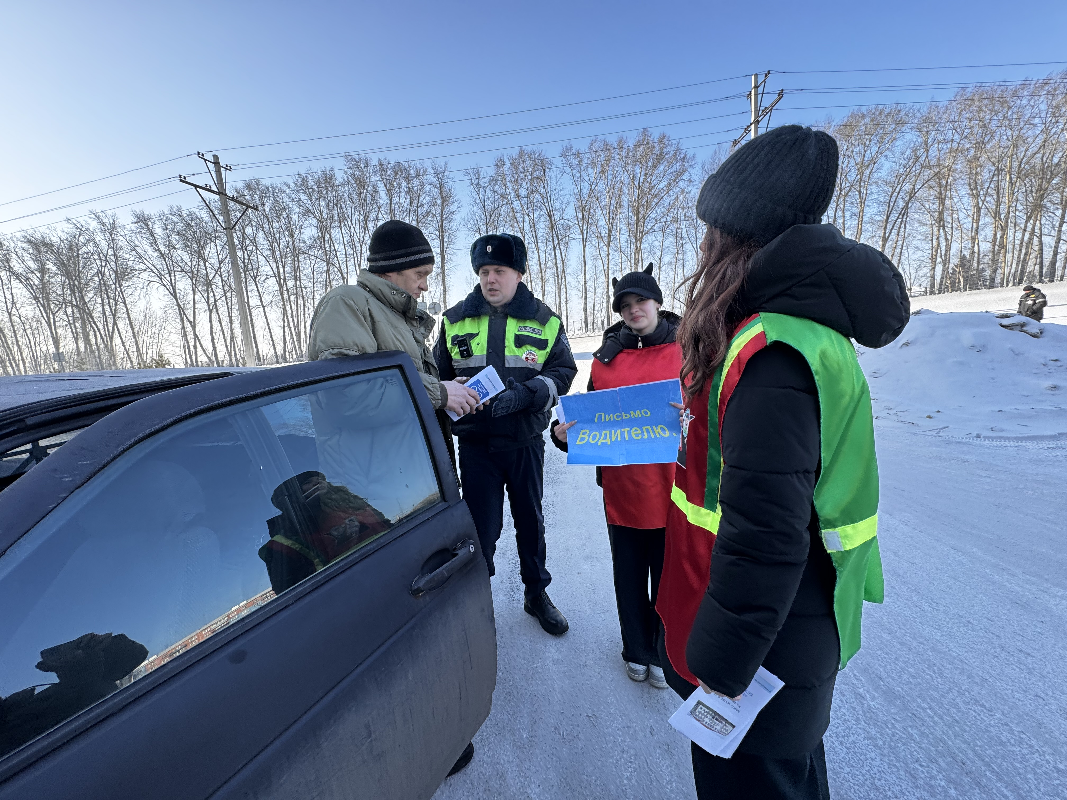
Начальник ОГИБДД Межмуниципального отдела МВД России «Ленинск-Кузнецкий» подполковник полиции Каличкин А.М.

